Juan José Tamayo: "Jesús contrapone la compasión a los sacrificios"
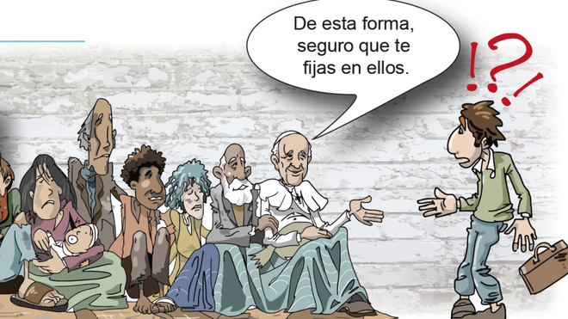
El Papa de la misericordia

En cuanto compasivo, el ser humano se siente solidario con la suerte del resto de los seres humanos y de la Naturaleza, de forma que todo acto de homi-cidio y de eco-cidio se convierte en sui-cidio: matar a otra persona o destruir la naturaleza es matarse o destruirse a uno mismo

Las iglesias cristianas a lo largo de su historia se han movido entre dos actitudes: la insensibilidad ante el sufrimiento humano y la compasión con las víctimas. Hoy solo tendrá credibilidad el cristianismo si, como el buen Samaritano, realiza prácticas compasivas
09.04.2020 Juan José Tamayo
La compasión es principio de humanidad. La persona puede ser definida como ser compasivo. Sin compasión, no hay humanidad, se cierne la impiedad, la dureza de corazón, la cerrazón de mente y el bloqueo de la inteligencia. En cuanto compasivo, el ser humano se siente solidario con la suerte del resto de los seres humanos y de la Naturaleza, de forma que todo acto de homi-cidio y de eco-cidio se convierte en sui-cidio: matar a otra persona o destruir la naturaleza es matarse o destruirse a uno mismo. Caín, matando a Abel, se está matando a sí mismo. Sin compasión, el ser humano se torna lobo estepario que se guía por la ley de la selva. Sin compasión, no hay respeto por la vida de l@s otr@s, sino la guerra de todos contra todos.

La compasión, opción y actitud fundamental de Dios ante el sufrimiento y la opresión
La compasiónes la opción y la actitud fundamental de Dios, ejemplo de sensibilidad ante el sufrimiento y la opresión. La palabra hebrea que se traduce por compasión es rahamin, derivada de rahem, vientre, entrañas. En la antropología bíblica, vientre es el lugar de la compasión y se le aplica a Dios capaz de actuar compasivamente desde sus entrañas.

Cristo del coronavirus, Cristo de la Misericordia
Nos lo recuerda la tradición bíblica del Éxodo, que presenta a Yahvé movido a compasión por los sufrimientos del pueblo hebreo y los gritos de auxilio que llegan al cielo, y comprometido con la liberación de la esclavitud de Egipto:
“He visto la aflicción de mi pueblo en Egipto, he escuchado el clamor ante sus opresores y conozco sufrimientos (conocer= compartir, sufrir con). He bajado para librarlo de la mano de los egipcios y para subirlos a de esta tierra a una tierra buena y espaciosa, a una tierra que mana leche y miel... Así, pues, el clamor de los israelitas ha llegado hasta mí y he visto la opresión con que los egipcios los afligen. Ahora, pues, ve: yo te envío al faraón para que saques a mi pueblo, los israelitas, de Egipto. Cuando hayas sacado al pueblo de Egipto daréis culto a Dios en este monte” (Éx 3,7-12).
La compasión está en la base de la legislación hebrea que defiende los derechos de los huérfanos, las viudas y los extranjeros, desatendidos en la práctica. Es el mensaje y la práctica de los profetas y las profetisas de Israel/Palestina, para quienes la religión verdadera no consiste en ofrecer sacrificios, sino en hacer el bien, establecer el derecho y practicar la justicia. En la tradición profética uno de los nombres de Dios es “Justicia”, como afirma el profeta Jeremías: “Este es el nombre con el que lo llamarán: ‘Yahvé, nuestra Justicia” (Jr 23,6).

La compasión, opción fundamental de Jesús
La compasión conforma el ser de Jesús de Nazaret, su estilo de vida, su forma de pensar y de vivir a Dios, su manera de entender al ser humano, su relación con los demás, su modo de conocer, de creer, de esperar, de amar, su lectura de las Escrituras, su actitud ante las víctimas, ante las personas hambrientas (misereor super turbas).
En el trasfondo de la actuación de Jesús aparece siempre el sufrimiento de las mayorías, de los empobrecidos, de las personas discapacitadas, enfermas, privadas de dignidad. Ante ellas no queda impasible, sino que se le remueven las entrañas. Jesús pone como ejemplo de persona compasiva, de “persona cabal” (Sobrino) a un Samaritano, a quien convierte en sacramento del prójimo, cuando los judíos ortodoxos lo consideraban enemigo y hereje. El Samaritano, “movido a compasión”, atendió a la persona malherida, maltrecha, a diferencia del sacerdote y del levita, que pasan de largo porque su prioridad era la práctica cultual en el templo, ajena a la justicia.

Compasión por los descartados
Siguiendo la mejor tradición profética, Jesús contrapone la compasión a los sacrificios:
- “Misericordia quiero, que no sacrificio” (Mateo 12,1-9, citando a Oseas 6,6), afirma en la respuesta a los fariseos critican a los discípulos por arrancar espigas el sábado.
- Cuando los fariseos le echan en cara que coma con publicanos y pecadores, Jesús les responde: “No necesitan de médico los que están fuertes, sino los que están mal. Id, pues, a aprender lo que significa misericordia quiero, que no sacrificio. Porque no he venido a llamar a justos, sino a pecadores” (Mt 9,12-13).
- La práctica de la compasión para con los empobrecidos y la crítica de quienes generan el empobrecimiento son la causa principal de su destino final: la condena a muerte y la ejecución en la cruz.
- La compasión es la virtud por excelencia proclamada en el Sermón de la Montaña: “Bienaventurados los misericordiosos...”. Felicidad y compasión son inseparables. Una persona es feliz compartiendo y aliviando el dolor las personas que sufren. La falta de entrañas de misericordia hace infelices a quienes no practican dicha virtud y a quienes sufren.
Las iglesias cristianas a lo largo de su historia se han movido entre dos actitudes: la insensibilidad ante el sufrimiento humano y la compasión con las víctimas. Hoy solo tendrá credibilidad el cristianismo si, como el buen Samaritano, realiza prácticas compasivas. A las notas tradicionales aplicadas a la Iglesia: una, santa, católica, apostólica (los tradicionalistas añaden una quinta: romana, que no forma parte del Credo), yo añadiría otras dos: samaritana y compasiva.
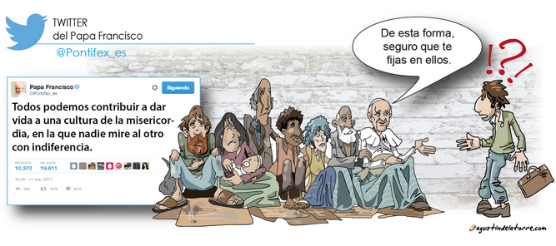
El Papa y la misericordia

La compasión, principio teológico
Mientras escribía este artículo consulté varios diccionarios teológicos y bíblicos y en ninguno de ellos he encontrado las entradas “Compasión” y Misericordia. Ha sido Jon Sobrino quien ha incorporado en el discurso teológico el principio-misericordia (El principio-misericordia. Bajar de la cruz a los pueblos crucificados, Sal Terrae, Santander 1992). Sin dejarse guiar por la compasión, la teología pasa de largo inmisericordemente ante el sufrimiento humano y se torna cómplice de él. La alternativa es, afirma Sobrino, una teología como inteligencia y praxis del amor, de la justicia y de la misericordia, que se hace cargo del dolor de las víctimas: una teología como inteligencia de la com-pasión, que denuncia a los victimarios y toma partido por las personas, los colectivos y la naturaleza sufrientes que gritan de dolor.
Sin embargo, la teología tradicionalmente ha sido una disciplina sin entrañas de misericordia. Los atributos que aplicaba a Dios eran la Omnipoten-cia, la Omniscien-cia, la Omnipoten-cia y la Providen-cia. Lo definía como Motor inmóvil, Conocimiento de conocimiento, Causa sui, Principio y fundamento de todas las cosas. Tal Dios es incapaz de sentir, de amar, de sufrir, de compadecerse, se torna insensible al sufrimiento humano. Esa imagen está más cerca del Dios de la teodicea y de los amigos de Job que de Jesús de Nazaret y del Dios del éxodo “misericordioso y clemente, lento a la ira y rico en amor y fidelidad” (Éx 34,6).
https://www.religiondigital.org/opinion/Juan-Jose-Tamayo-Jesus-sacrificios_0_2220977900.html

